Nombre: _________________________ Grado: _________ Fecha: ____________

TALLER DE PLAN DE MEJORAMIENTO PRIMER PERIODO 2023
ASIGNATURA: Geometría
DOCENTE: Cyndy Lezcano
GRADO: Noveno.
Logros:
- Reconoce la importancia de las unidades de capacidad en la vida cotidiana y las relaciona con el volumen de los cuerpos geométricos.
- Trabaja el teorema de Pitágoras en situaciones de la vida cotidiana.

- Transforma en metros cúbicos las siguientes cantidades de volumen:

a) 0,035 hm3 | b) 859 hm3 | c) 46 214 dm3
d) 0,018 km3 | e) 33 dam3

- Transforma en litros:
a) 800 000 hm3 b) 0,000077 hm3
c) 7 dam3 d) 0,62 hl

- ¿Cuántas botellas de 3/4Litro se pueden llenar con 0,75 dam3?
- Un pantano tiene una capacidad de 0,39 km3. Si ahora está al 38% de su capacidad, ¿cuántos litros de agua contiene?

- ¿Cuál es el volumen de un cubo de 55 cm de arista?

- Halla el volumen de un cilindro de 20 cm de radio de la base y 120 cm de altura.

- La cuenca fluvial cuyas aguas llegan a un pantano es de 122 km2. En las últimas lluvias han caído 27 Litros por metro cuadrado. Del agua caída, se recoge en el pantano un 53%. ¿Cuántos metros cúbicos se han recogido en el pantano como consecuencia de las lluvias?

- Efectúa las operaciones siguientes y expresa el resultado en hectolitros:

- 0,34 dam3 + 84 m3 + 1 284 m3

- 0,00035 km3 + 0,45 hm3 + 65 dam3

- 0,541 dam3 + 421 m3 300 dm3

- 4 500 m3 + 25

- Resuelva los siguientes ejericicos aplicando el Teorema de Pitagoras:

- Las medidas de los catetos de un triángulo rectángulo son 12 y 17 cm respectivamente. ¿Cuál es la medida de la hipotenusa? Redondea a dos cifras decimales.
- Calcular la medida del cohete.

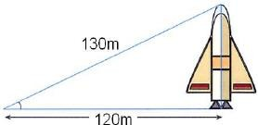

- Calcular el valor de las variables X , Y de la siguiente figura:

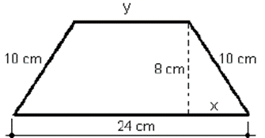

- El dormitorio de Pablo es rectangular, y sus lados miden 3 y 4 metros. Ha decidido dividirlo en dos partes triangulares con una cortina que une dos vértices opuestos.
¿Cuántos metros deberá medir la cortina?

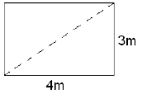

- Una rampa tiene una longitud horizontal de 84 kilómetros y una altura de 13 km. ¿Cuál es la longitud de la rampa?
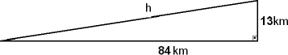

- Si nos situamos a 150 metros de distancia de un rascacielos, la visual al extremo superior del mismo recorre un total de 250 metros. ¿Cuál es la altura total del rascacielos?
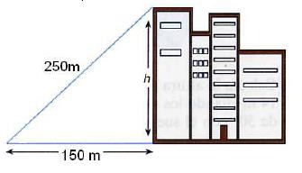

- En una rampa inclinada, un ciclista avanza una distancia real de 85 metros mientras avanza una distancia horizontal de tan solo 70 metros. ¿Cuál es la altura, en metros, de esa rampa?

- Una cometa está atada al suelo con un cordel de 200 metros de longitud. Cuando la cuerda está totalmente tensa, la vertical de la cometa al suelo está a 130 metros del punto donde se ató la cometa. ¿A qué altura está volando la cometa?

- Un compás de bigotera tiene separadas las puntas de sus patas 500 milímetros, mientras que la vertical desde el eje hasta el papel alcanza una altura de 180 milímetros. ¿Cuál es la medida, en milímetros, de cada una de sus patas?

- El cilindro de la figura representa un bote para lápices. ¿Cuál es la medida del mayor lápiz que cabe en el bote sin sobresalir del mismo?

